Actualité

Elections municipales, le 23 mars

Les prochaines élections municipales auront lieu les dimanches 23 et 30 mars. Pour notre commune, compte-tenu de la présence de 2 listes, il n’y aura qu’un seul tour le 23 mars. Elles permettront d’élire pour 6 ans les conseillers municipaux (15 pour Villiers sur Loir).
Cette année, l’élection dans notre commune présente des nouveautés à plusieurs titres :
- il ne vous est plus possible de rayer ou de rajouter des noms sur une liste sous peine d’annulation de votre vote,
- vous devez présenter une pièce d’identité pour pouvoir voter et votre carte d’électeur,
- en même temps que les élus communaux, vous élirez les conseillers communautaires (représentant de la commune au sein de la communauté de communes du Vendômois rural),
- le scrutin change : la liste obtenant la majorité absolue gagne la moitié des sièges. L’autre moitié est répartie entre les listes présentées.



Pour plus d’informations, notamment concernant le vote par correspondance, vous pouvez consulter le dépliant figurant sur les pages 3 et 4.

Votre prochaine Brève est prévue début juin
Merci de transmettre vos infos avant le 19 mai
Manifestations

7ème Randonnée pédestre à Villiers

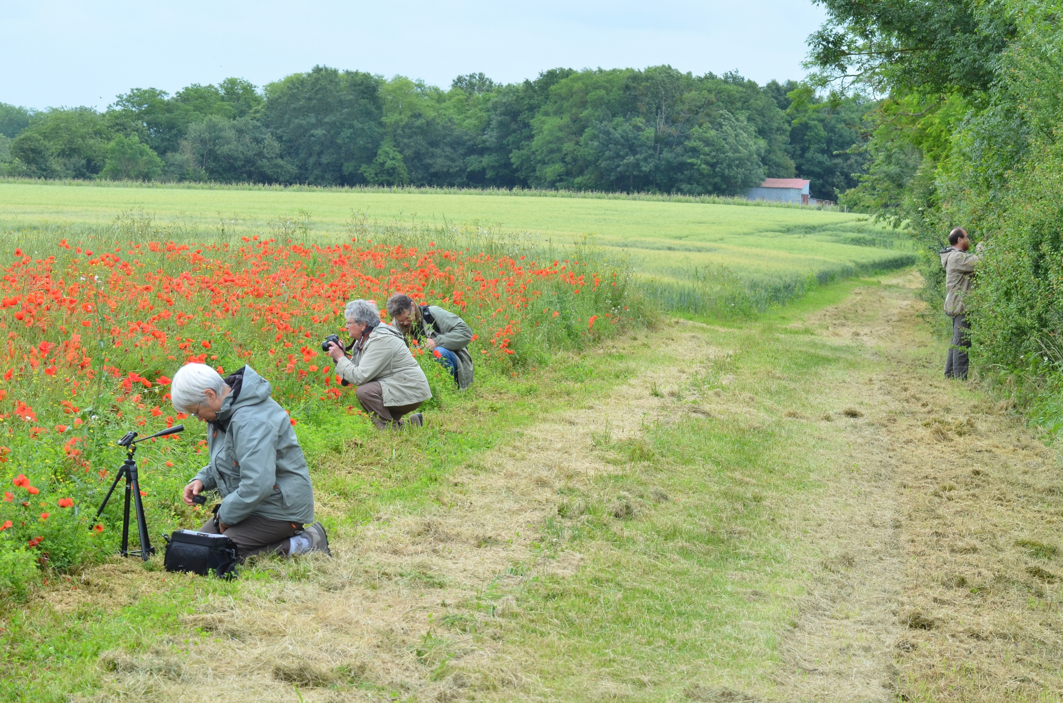

Vous êtes conviés le dimanche 27 avril à la prochaine randonnée pédestre printanière sur le thème « Villiers, riche en biodiversité ». Le départ est prévu Place Fortier à 8h30, pour un parcours de 10 kms et une arrivée vers midi. Une pause surprise est prévue (vos spécialités à grignoter ou à boire seront appréciées). Les accompagnateurs, aidés par Perche nature, vous feront découvrir la faune et la flore. Merci de vous munir de jumelles.

Art à la cave du 29 mai au 2 juin
Pendant l'opération «Portes ouvertes» de la cave coopérative, pour la 11ème année, le grand hall se transformera en galerie d'art et 9 artistes présenteront leurs œuvres sur les palettes de bouteilles ou entre les cuves :

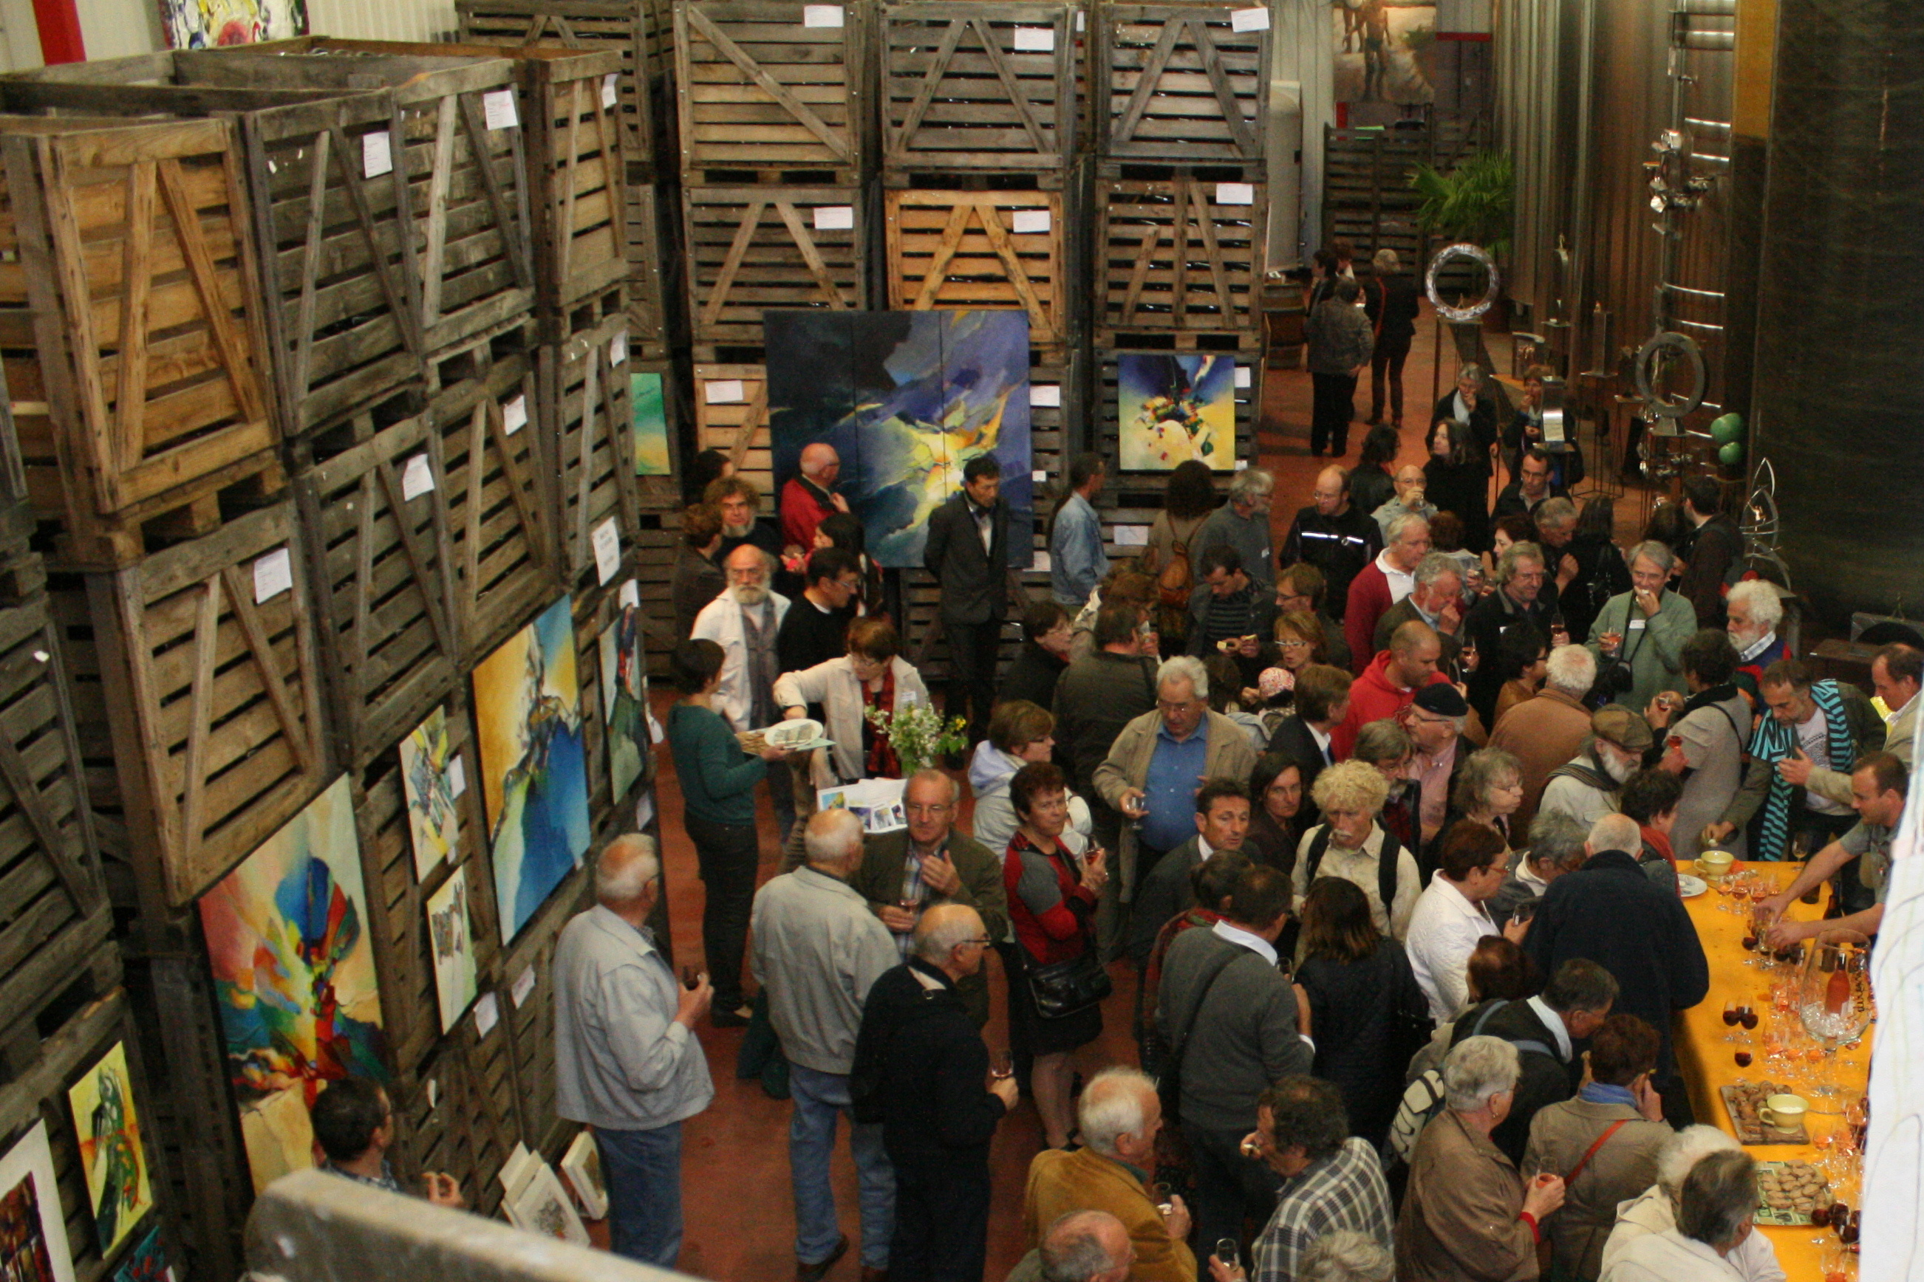

Les peintres : Françoise Albertini (41), Ophélie Bonhême (75), Carlotta (72), Madeleine Carrat (23),
Pierre Delorme (41), Isabelle Vrinat (41).
Le photographe : Claude Defresne (41) et les 2 sculpteurs : Jean Lebeau (44) et Roland Vincent (23).
Quelque soit leur domaine, chacun a sa technique et sa sensibilité pour nous captiver. Comme les viticulteurs, ils seront là pour échanger.
Ouvert de 9h à 12h et de 14h à 19h pendant les 4 jours.
30 ans de triathlon sur le Vendômois
L’USV Vendôme triathlon organise, les 24 et 25 mai 2014, 3 compétitions à la base nautique du plan d’eau de Villiers-sur-Loir et fêtera à cette occasion 30 ans de triathlon en vendômois (dont 24 ans à Villiers-sur-Loir). Voici le programme :

Samedi 24 mai :
A partir de 12 h : 8ème étape du challenge jeunes
Le triathlon des « costauds » du vendômois. 150 jeunes de 6 à 12 ans feront leur compétition comme les grands.

Dés 16h30 : le XS relais duo
250 m de natation – 6 kms de vélo et 2,3 kms de course à pied. Un triathlon en binôme où le 1er équipier passe le relais au second. Tous les couples sont autorisés : le papa-la maman, la maman-la fille, le copain-la copine, le boulanger-le plombier, le pompier-l’infirmière….
Une course pour découvrir les plaisirs du triathlon.

Dimanche 25 mai : le 18ème triathlon longue distance des Coteaux du Vendômois

Vie des associations

4ème opération « Collecte de vieille ferraille »
Afin de dégager des ressources complémentaires, l’association de la cantine scolaire propose à nouveau de récupérer la ferraille le samedi 5 avril de 9h à 12h.
Merci de déposer sur le trottoir à partir de 9h votre ferraille, électroménager, batteries, cartouches d'encre. Pour les enlèvements volumineux, prière de prendre contact avec Angélique Dubois au 02 54 72 88 64.
Brocante spéciale enfants, 18 mai à l’école
Le dimanche 18 mai, l’association de la cantine organise dans la cour de l'école, une vente de jouets, livres, vêtements d'enfants et matériel de puériculture.
L’accueil des exposants se fait à partir de 7h, 2€ le mètre. Restauration sur place et buvette.
Pour tout renseignement, contactez le 06 73 48 15 16.

Concert d’été de l’Harmonie, 15 juin
Le concert d’été aura lieu le dimanche 15 Juin à 20h à l’église St Hilaire. Il réunira les enfants de l’école de musique et les musiciens de l’harmonie. Entrée libre.

Lecture d’album pour enfants, Bibliothèque
Ouverture le mardi de 16h30 à 19h et le jeudi de 16h30 à 18h. Le prêt de livres est gratuit.
De nombreux abonnements à des périodiques pour adultes et enfants sont à votre disposition.
Lectures d'albums pour enfants (à partir de 4 ans) le jeudi 20 mars à 17h et le jeudi 17 avril à 17h.

Sorties de l’Amicale des retraités
L’Amicale propose ses dates sur le 1er semestre 2014 :
- 21 Mars : Sortie « André Rieu » au Mans
- 12 Avril : Pièce de théâtre du Gymnase à Paris
« L'appel de Londres » de Philippe Lelouch avec
Philippe Lelouch, Vanessa Demouy et Christian Vadim
Inscription le 11 Mars, Salle des jeux
- 29 Avril : Repas des jeux, Salle des Jeunes
- Arrêt des Jeux : le 30 Juin. Jeux libres en juillet et août

Bien vivre ensemble
Il est rappelé que pour le bien être collectif, les poubelles ne doivent pas stagner sur les trottoirs. Elles doivent être ramassées après le passage des camions.

Nous recherchons une personne bénévole pour donner des cours d’alphabétisation pour adulte. Si vous êtes intéressé, merci de vous adresser à la mairie.

Agenda des fêtes et évènements

Mars
Jeudi 20 : Lecture d’album à la bibliothèque, 17h
Samedi 22 : Bal du Comité des fêtes, salle des fêtes, 19h30

Avril
Samedi 5 : 4ème opération « Collecte de vieille ferraille »
Jeudi 17 : Lecture d’album à la bibliothèque, 17h
Samedi 26 : Méchoui des AFN
Dimanche 27 : Randonnée pédestre à Villiers
Mardi 29 : Repas des jeux amicale des retraités, salle Jeunes

Mai
Jeudi 8 : Commémoration de la fin de la guerre 1939/1945
Dimanche 18 : Brocante spéciale enfants, cour école, dès 7h
Samedi 24 : 8ème étape challenge jeunes et relais duo triathlon
Dimanche 25 : 18ème triathlon Longue Distance des Coteaux du Vendômois, autour du plan d’eau
Jeudi 29 au dimanche 2 juin : L’Art à la Cave et au Jardin

Juin
Dimanche 15 : Concert d’été de l’Harmonie, église, 20h
Samedi 28 : Repas de fin d’année de la cantine scolaire
Dimanche 29 : Fête de l’école

